№ 26

02.06.2014г.
д.Амба

Газета Скалинского сельсовета

Поздравляем пенсионеров, родившихся в июне!

Пусть эта замечательная дата
В душе оставит добрый след.
Желаем Вам всего, чем жизнь богата:
Здоровья, счастья, мира, долгих лет!
Пусть Ваша нежность не гаснет с годами,
В душе сохранится Ваша теплота.
Пусть долгие годы живут вместе с нами
Ваша любовь и доброта!

- Кооп В.О. - 25.06.
- Паздерин В.И. - 15.06..
- Кононыхин А.А. - 29.06.
- Кулишкин В.М. - 14.06.

- Машкова Т.С. - 02.06.
- Козлова Н.И. - 10.06.
- Кочкарева А.В. - 05.06.

. Сурдина Глава Скалинского сельсовета
Н.Н. Апатьева Председатель женсовета
Ю.А.Токарева Председатель Совета ветеранов

======================= ======================== =========================

Жаркая пора

В России примерно каждый седьмой пожар вспыхивает из-за шалости детей с огнем. Каждый пятый погибший на пожаре- несовершеннолетний. За этой статистикой- трагедия многих людей, и им уже ничем не измерить горечь потери, когда в огне гибнет ребёнок.
Приближаются летние каникулы и в связи с этим сотрудники ОНД по Колыванскому району призывают всех взрослых уделить особое внимание вопросам пожарной безопасности. Обучение даже совсем ёще маленького ребёнка правилам пожарной безопасности, привитие навыков правильного и осторожного отношения к огню следует строить с опорой на сознательность. У детей отсутствует та защитная психологическая реакция на пожарную опасность, которая свойственна взрослым. Большинство ребят не знают, что нужно делать во время пожара, чтобы уцелеть, в таких случаях они обычно прячутся и не пытаются бежать даже когда двери не заперты.
Нередки случаи, когда родители, оставляя детей дома одних, оставляют в доступных местах и спички, зажигалки, включённые электроприборы. На первый взгляд вроде мелочь, но к сожалению и она может привести к большой беде.
Часто, подражая взрослым, дети начинают украдкой курить, выбирая для этого такие места, где можно надёжно спрятаться. При малейшей угрозе быть «пойманными за руку», стремясь скрыть свой проступок, бросают непотушенную сигарету куда попало, не осознавая огромного риска возникновения пожара.
Тяга детей к огню общеизвестна. Довольно часто ребята разводят костры, причем, не задумываясь, делают это в лесу, на полях, в близи строений, в подвалах и на чердаках жилых домов. Увлёкшись игрой, они зачастую забывают потушить костер, не вспоминая об угрозе развития серьёзного пожара даже при лёгком дуновении ветерка.
А сколько неприятностей приносят бумажные голуби и самолётики, которые с подожжёнными хвостами бросают некоторые озорники с балконов или окон. Под действием ветра эти «жар-птицы» залетают в форточки, на нижерасположенные крыши и т.п., вызывая нешуточные последствия.
Начало лета совпадает с обильным цветением тополя. Улицы, дворы, газоны покрываются тополиным пухом. Для детей он- предмет увлекательнейшей забавы: стоит лишь поднести спичку- и тот вдруг вспыхнет, словно порох. Интересно и крайне опасно.
Следует иметь ввиду, что если пожар произойдет в результате безнадзорности детей с причинением кому-либо ущерба, то родители несут за это ответственность в установленном законодательством Российской Федерации порядке.
Первый каникулярный месяц многие школьники будут посещать летние лагеря дневного пребывания при общеобразовательных учреждениях Колыванского района. Со своей стороны Государственные инспектора отделения надзорной деятельности по Колыванскому району в составе соответствующих комиссий с 18 мая 2013 проведут плановые проверки всех 16-ти объектов. Ответственность за обеспечение пожарной безопасности в летних лагерях дневного пребывания несут их руководители- директора школ, которые в свою очередь вместе с всем персоналом, привлечённым для работы в этот период, должны не только знать и строго выполнять, но и в обязательном порядке следить за исполнением правил пожарной безопасности учащимися.
В случае возникновения пожара действия работников детских учреждений и привлекаемых к тушению лиц в первую очередь должны быть направлены на обеспечение безопасности детей, их эвакуацию и спасение.
Уважаемые Родители! Берегите своих детей, не оставляйте их без присмотра, не забывайте, что шалость с огнем- результат беспечного поведения взрослых, ценою которому может стать жизнь и здоровье ребёнка…

Государственный инспектор по пожарному
надзору Колыванского района А. Поливанова

============= =============== ============== ===============

Уважаемые односельчане!

01.06. 2014 г. в д.Амба
прошел праздник посвященный Дню защиты детей.

Если в небе ходят грозы,
Если травы расцвели,
Если рано утром росы
Гнут былинки до земли…
Если в роще над калиной
Вплоть до ночи гул пчелиный,
Если солнышком согрета
Вся вода в реке до дна…
Значит, это уже лето!
Значит, кончилась весна!

С таких слов начался наш праздник- развлечение « Здравствуй лето» посвященный Дню защиты детей. На этом празднике ребятишек развлекали сказочные герои- это добрый доктор Ай- Болит, Баба-Яга, Мишка-Хвастунишка и Лето. Ребятишки разных возрастных категорий участвовали в игровой программе с конкурсами, загадками и эстафетами. Праздник создал атмосферу радости и веселья. Каждый ребенок получил сладкий подарок.

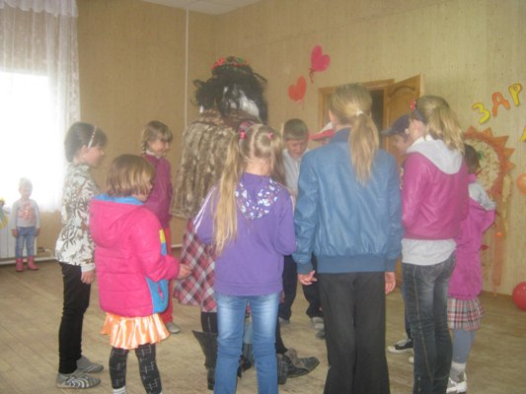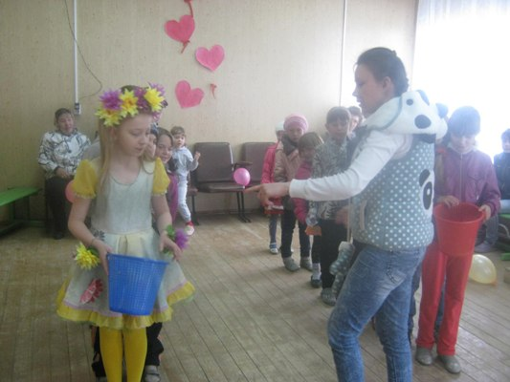

=========== =========== ========== =========== ===========

Газета органов местного самоуправления Скалинского сельсовета
Материалы подготовлены: Макаренко Т.Н.., Фомина Т.Я., Сизов С.П.
Набор и верстка: Геккель А.Б..
Адрес: 633180 Новосибирская область Колыванский район, с. Скала ул. Чехова-47, тел/факс. 25-266
Тираж 300 экземпляров официальный сайт администрации Скалинского сельсовета: skalinskiy.ru

